L'idea del ciclo di vita
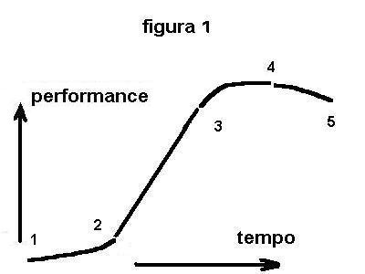
Come descriveresti il ciclo di vita di una persona?
E di un oggetto?
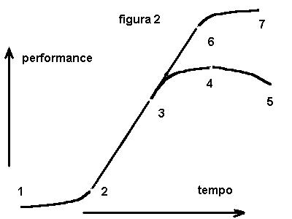
Nel mondo della produzione un classico e regolare ciclo di vita di un prodotto presenta i seguenti stadi principali (si veda fig.1):
· introduzione
· crescita
· maturità
· declino
Ciascuno di essi è caratterizzato da specifiche caratteristiche, attese, attività, allocazione di risorse.
Sono ipotizzabili interventi per modificare un ciclo di vita(vedi fig. 2);tipicamente per migliorare il livello di performance della maturità e posticipare l'inizio del declino.
Da un differente punto di vista lo scorrere della vita - di un essere animale o vegetale, ad esempio - può essere riguardato sia linearmente, dall'inizio alla fine,
che ciclicamente, un periodo (anno, per es.) dopo l'altro.
Dall'ingegneria informatica possiamo trarre i modelli principali per descrivere un progetto/processo di sviluppo di un 'oggetto software':
· a cascata (waterfall): lineare, una fase dopo l'altra
· sviluppo evolutivo: versioni successive come risultato di attività correnti
· sviluppo basato sul riuso: assemblaggio di componenti esistenti
· a spirale: quattro fasi attraversate ciclicamente con attività diversificate
Nella grande diversità, possiamo cogliere un elemento comune a tutti?
Può essere il divenire continuo, il relazionarsi comunque con il fluire del tempo?
Quando trattiamo di 'oggetti' tecnologici, non ci preoccupiamo sempre del loro tasso di obsolescenza, anche forzata?
Venendo all'ambiente di apprendimento, cui stiamo dando corpo - quantomeno nella nostra mente -, il fattore tempo in che modo condiziona il suo stesso concepimento? e come si relaziona 'questo tempo' a quello cadenzato della nostra attività didattica?
Se, quindi, il ciclo di vita di una entità
- identifica l'insieme di stadi attraverso cui passa l'entità durante la sua vita
- descrive quali attività devono essere attuate in ciascuno stadio
- descrive come gli stadi sono posti in relazione (relazione di precedenza, ritorno, …)
proviamo a descrivere in dettaglio le funzioni/attività richieste affinchè un ambiente virtuale di apprendimento prenda corpo e si renda utile per le finalità da noi ipotizzate (esercizio proposto)

